Stappenplan “docsstorybuilder”

Stap 1.: Surf naar de website.
1. Open ‘Internet explorer’.  2. Typ de url in de adresbalk: http://docsstorybuilder.appspot.com/builder  (Je kan de url ook vinden door te surfen naar: www.ankerkids.be – 6de leerjaar – taal – docsstorybuilder) | 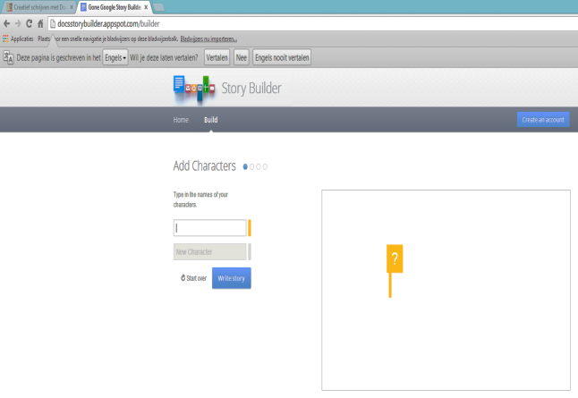
Stap 2: Maak je personages aan.
1. Typ in de vakjes de namen van je personages.
2. Klaar? Klik op ‘Write story’.

Stap 3: Schrijf je dialoog
1. Klik op het driehoekje en kies je personage.
2. Typ in het vakje wat het personage zegt. Eindig met ‘Enter’.
3. Ga daarna naar het volgende vakje om een ander personage te laten reageren.
4. Klaar? Typ een titel.
5. Klik op ‘Add music’ om verder te gaan.
De andere knoppen:
- Preview story = bekijk je verhaal
- Edit characters = bewerk je personages
- Clear story = verwijder je verhaal

Stap 4: Voeg een achtergronddeuntje toe.
1. Kies een muziekje.
2. Klik op ‘Finish up’.

Stap 5: Publiceer.
1. Typ hier jouw naam.  2. Klik op ‘Get share link’.  3. Kopieer de url en plak hem in je eigen map.  Werkwijze:  - Klik met je rechtermuisknop op de url en kies ‘kopiëren’.  - Op je eigen mapje. Klik hierin met je rechtermuisknop en kies ‘Nieuw’ – ‘Snelkoppeling’.  - Klik in het vakje ‘Locatie’ op je rechtermuisknop en kies ‘plakken’.  - Klik op ‘Volgende’.  - Geef een goede naam voor je snelkoppeling: bv. ‘Verhaal Ibbeltje’ en klik op ‘Voltooien’. | 